INFORMACIÓN IMPORTANTE PARA LOS USUARIOS BAJO EL ESQUEMA DE CFDI
A todos nuestros Usuarios:
Con la finalidad de optimizar nuestros servicios y ayudar a nuestros clientes a tener mayor control y manejo de su información comercial con respecto a la emisión de Comprobantes Fiscales a través de Internet (CFDI) les hacemos de su conocimiento algunos puntos importantes que deben efectuar y contemplar para evitar posibles errores o información errónea ante el SAT al momento de presentar sus declaraciones fiscales.
Esta es una lista de observaciones a tomar en cuenta con suma importancia:
1.-Los Emisores de CFDI son todos aquellos contribuyentes que comenzaron a facturar electrónicamente a partir del 1ro. de Enero del 2011 y que rebasan el monto de Cuatro millones anuales en facturación.
2.- Al adquirir cualquiera de nuestras dos herramientas para facturar a través de timbrado (Factu-E ó Factuwin Express) usted debe tener en cuenta que hay factores tecnológicos que intervienen en el proceso de facturación, muy distintos a los procedimientos que anteriormente se manejaban y por tal motivo hay que verificar los mismos dentro de nuestra herramienta administrativa.
3.- Bajo el esquema de CFDI existe un proceso lógico para hacer válida una factura ante el SAT por medio de Timbrado. Este proceso es el siguiente:
HACER FACTURA Y GUARDARLA Y VERIFICARLA DENTRO DEL SISTEMA

TIMBRARLA (BOTON CFDI) = LEYENDA “TIMBRADO EXITOSO”

MI COMPUTADORA FACTUWIN EXPRESS Ó FACTU-E

REGISTRO DE LA FACTURA EN EL PAC
REGISTRO DE LA FACTURA EN EL SAT

GENERAR EL ARCHIVO PDF MUY IMPORTANTE

4.- Al momento de la Instalación su asesor de instalación ó ejecutivo de venta le hace entrega de Usuario y Contraseña PAC, con los cuales usted podrá tener acceso a su panel de control en el PAC.
La verificación de facturas en el PAC lo podrá consultar en la siguiente dirección:
https://solucionfactible.com/timbrado/login.jsp

Pantalla
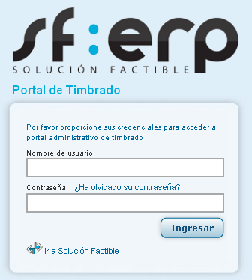
Para ingresar a este portal tendrá que capturar su usuario y contraseña, estos usted los debe tener en el sistema una vez que ha pasado del modo prueba al modo producción (facturas reales). Estos datos se encuentran en el menú de Catálogos /parámetros / Fac. Electrónica
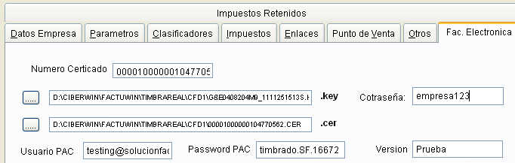
Aquí tenemos usuario PAC y contraseña PAC, estos datos corresponden a su empresa. En versión debe de tener Producción.
Una vez que entre al panel, aquí podrá ver todas sus facturas y notas de crédito emitidas y timbradas exitosamente. Es importante que revise que estos documentos correspondan con su contabilidad para evitar cualquier contratiempo. De esta manera usted podrá tener la certeza de lo que está reportando ante el SAT ya que únicamente pasarán los documentos efectivamente timbrados.
Es su responsabilidad verificar toda la información dentro de su Sistema.

